0 -2011

Tânia Filipa Gomes nº58667

**Teoria de Sistemas**

Mestrado Integrado em Engenharia de Comunicações

Resolução de exercícios:

Página 31:

**3.10. Pretende-se testar a validade do modelo $y’’(t) = 1.5u(t)$ para um sistema. Para tal, realiza-se a seguinte experiência: impõe-se que a variável de entrada $u$ do sistema tenha um valor constante de 1 unidade, isto é, $u\left(t\right)=1$ para $t≥0$. Realiza-se a experiência, registando-se a evolução da variável de saída *y* do sistema, que é apresentada na Figura 3-10.**

**a) Discuta se o resultado da experiência permite considerar o modelo válido para a situação considerada.**

Comparando as previsões do modelo para uma ou mais experiências com os resultados experimentais dessas experiências, concluímos que o modelo não é considerado válido para a situação considerada pois as previsões que o modelo faz para a evolução das variáveis do sistema nessa situação não coincidem com as medidas que se obtêm quando o sistema está nessa situação, de acordo com um critério de precisão que estabelecemos à partida.

**b) Se encontrar que o modelo não é válido, discuta se tal se deve à forma do modelo ou ao valor do parâmetro assumido no mesmo: 1.5.**

Neste preciso caso, não podemos afirmar necessariamente que o modelo esteja completamente incorrecto, existe apenas um erro no valor assumido para os parâmetros do modelo

**Exercício proposto:**

**Simular o circuito LRC série como o da figura seguinte, tendo também um condensador. Os valores dos parâmetros a usar são:**

$$L=1mH$$

$$R=1kΩ$$

$$C=1μF$$

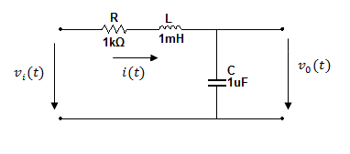

**Simular a aplicação $1.h(t)$. Descobrir qual o intervalo de tempo para simulação adequado.**